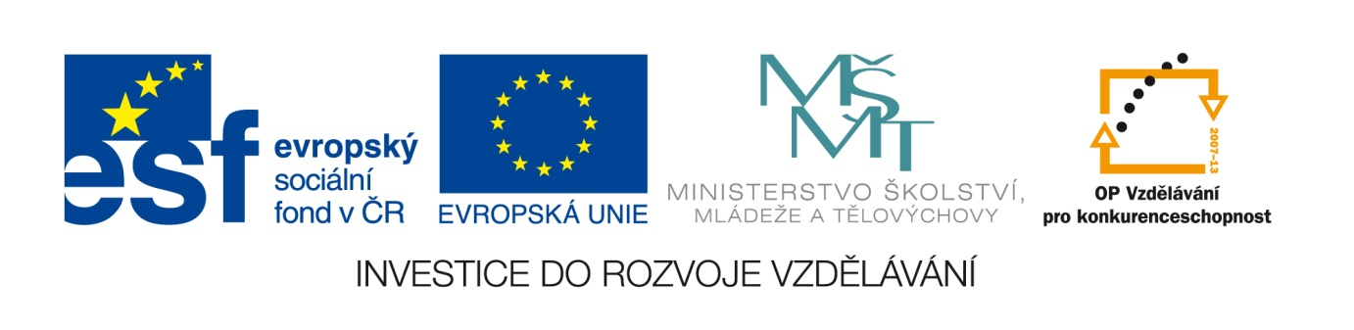
Č. j.: 22857/2011-412

Příloha č. 3
výzvy k předkládání žádostí o finanční podporu z OP VK
Oblast podpory 3.1 Individuální další vzdělávání

Čestné prohlášení o projednání individuálního projektu národního s odbornou veřejností

tímto prohlašuji, že individuální projekt národní byl představen a projednán s odbornou veřejností dne .

Diskuze se zúčastnili mj. (uvést relevantní instituce či osoby)

Přijetí projektu ze strany odborné veřejnosti: (uveďte rámcovou charakteristiku reakce odborné veřejnosti na projekt, uveďte např. podněty, které byly v záměru zohledněny apod.)

V dne

Jméno a příjmení zástupce příslušného statutárního orgánu

…….……………………….…………………………………
Podpis

